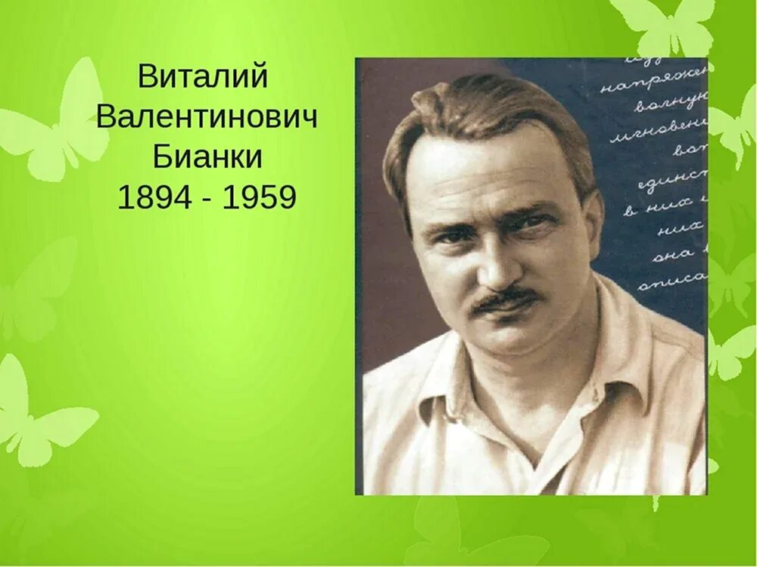

**Виталий Валентинович Бианки**

**Рассказы**

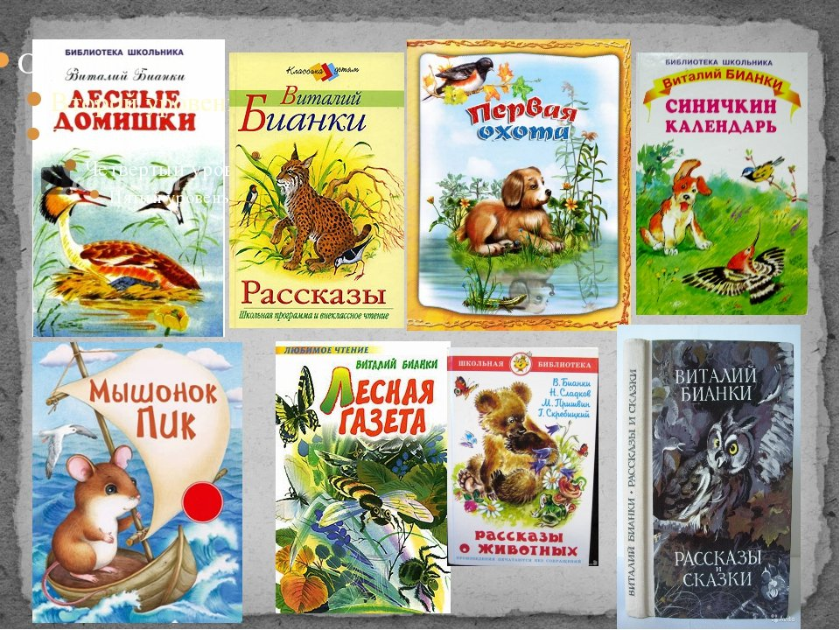

**Урок 9-10.**

**Виталий Валентинович Бианки.**

**Рассказы.**

1. **Рассмотри книгу. Запиши данные о ней.**

|  |  |
| --- | --- |
| Название книги  https://lh5.googleusercontent.com/OLfCa1BclWqaM8wfh9AtkXFK8_qa2rwDekpIa8ZTvesLEAT1d1ZxsPaJbt-N3OjeBQx2wIDB8jIJ7sMCJrS61zmewGgMdISaz2uqZ60Yx8b3CGAcD6jMkw50MrkhMC8PZnzts-ORvVXFsuVyGQGgnQ |  |
| Автор |  |
| Издательство |  |
| Год издания |  |
| Художник/оформитель |  |
| Количество страниц |  |

1. **Рассказ "Мышонок Пик".**
2. **Словарная работа:**

Мачта - ____________________________________________________________________

Желторотый -_______________________________________________________________

Судёнышко -________________________________________________________________

Соедините слово и его значение:

|  |  |
| --- | --- |
| порскнуть | быстро, поспешно, стремительно |
| рубнул | разбежаться в разные стороны |
| извести | срубил, ударил ножом |
| опрометью | уничтожить, убить |

1. **«Верно – неверно».**

Если верно – поставь «+», если неверно– «-».

|  |  |
| --- | --- |
|  | Ребята пускали по реке лодочки. |
|  | Брат делал их из бумаги. |
|  | На самый большой кораблик понадобилась длинная мачта. |
|  | Мышонок был один и жил под камнем. |
|  | Он был серого цвета. |
|  | Это был дикий мышонок. |
|  | Мальчик ранил его ножом, когда доставал. |
|  | Ребята решили убить мышонка. |

1. 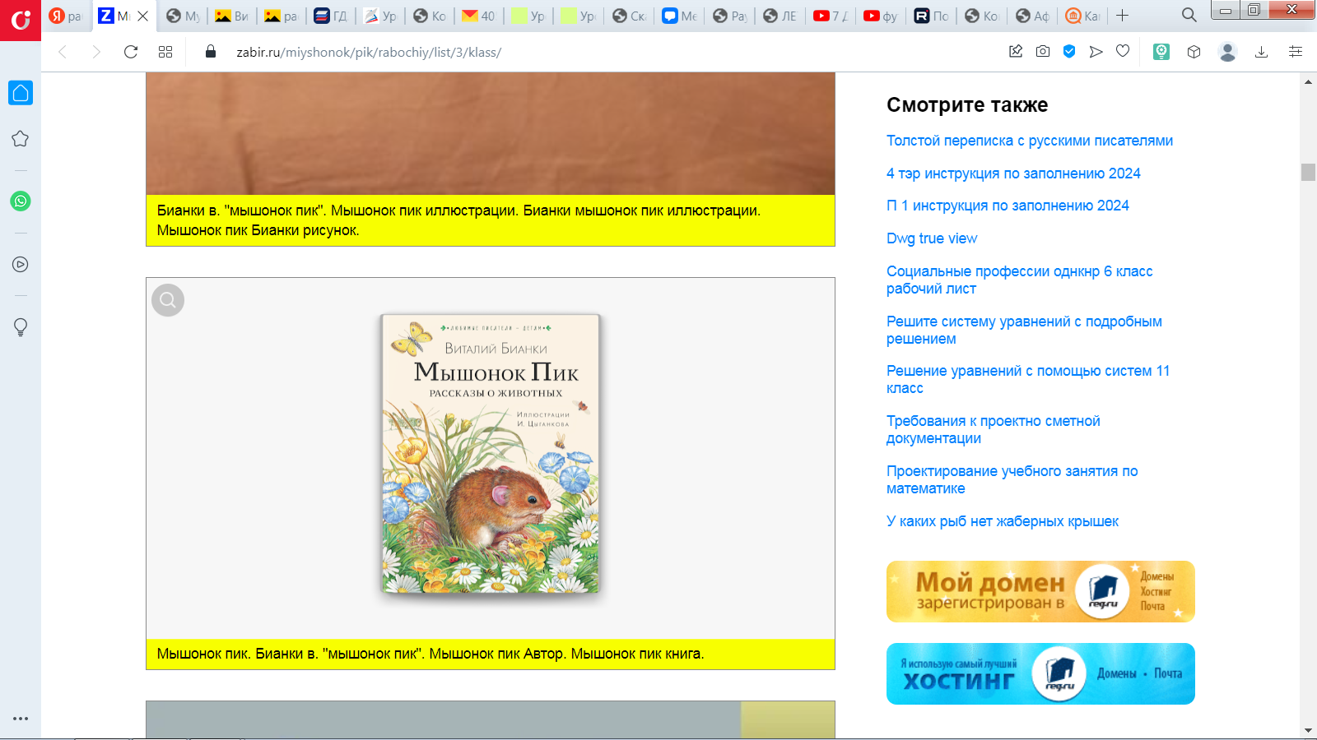Описание мышонка: ________________________________________

____________________________________________________________

____________________________________________________________

____________________________________________________________

____________________________________________________________ ____________________________________________________________________________

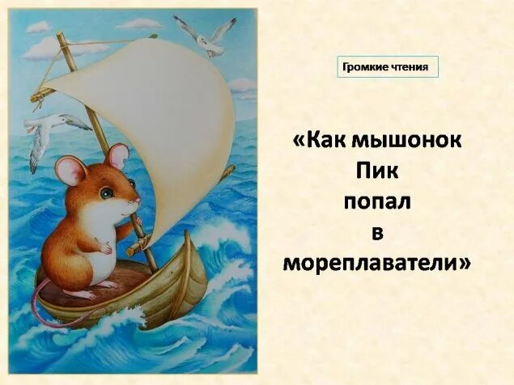

1. Через какие испытания пришлось пройти мышонку?

____________________________________________________________

____________________________________________________________

____________________________________________________________

____________________________________________________________

____________________________________________________________

____________________________________________________________

1. **Рассказ «Приключение муравьишки».**

1. Рассмотри запутанные предметы. Обведи контуры цветными карандашами. Назови одним словом, подпиши ______________.

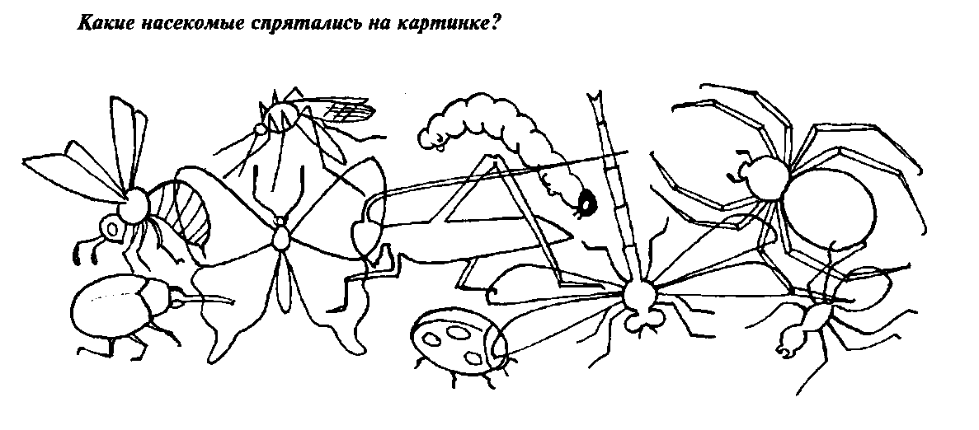

2. Запиши названия насекомых, которых встретил «Муравьишка» в своём путешествии.

________________________________________________________________________________________________________________________________________________________________________________________________________________________________________________________________________________________________________________

3. Словарная работа. Прочитай, запиши пропущенные слова, используй слова для справок.

________________ - приспособление, помогающее передвигаться.

________________ - резко проводить по чему-либо.

________________ - стебель корнеплодов.

________________ - часть шеи ниже затылка.

________________ - быстрее.

________________ - научный работник, специалист по изучению птиц.

Слова для справок: ботва, ходули, загривок, шибче, чиркать, орнитолог.

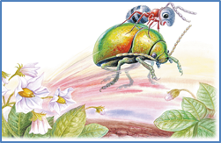 4. Прочитай. Соотнеси отрывок рассказа с картинкой.

Муравей сидит на листке и думает:

«Ничего, поспею: вниз ведь скорей».

А листок был плохой: жёлтый, сухой.

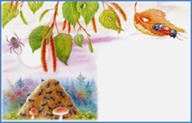Дунул ветер и сорвал его с ветки.

Глядь, уж он на грядке сидит.

Щёлк! – на другой. Щёлк! – на третьей.

Так весь огород и отщёлкал до самого забора.

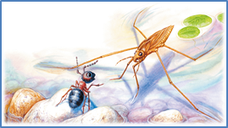

Да как припустит! Оттолкнётся,

оттолкнётся ножками и катит-скользит по воде,

как по льду. Живо на том берегу очутился.

6. Прочитай пословицы. Какие пословицы подходят к сказке «Приключение Муравьишки», отметь галочкой.

Дорога ложка к обеду.

Поспешишь – людей насмешишь.

Тише едешь, дальше будешь.

На добрый привет, добрый и ответ!

1. **Выразите своё «Читательское мнение» о прочитанном рассказе.**

__________________________________________________________________________

___________________________________________________________________________

___________________________________________________________________________ ___________________________________________________________________________

___________________________________________________________________________

___________________________________________________________________________

___________________________________________________________________________

___________________________________________________________________________

___________________________________________________________________________

___________________________________________________________________________

___________________________________________________________________________